Приложение А
Диаграмма вариантов использования
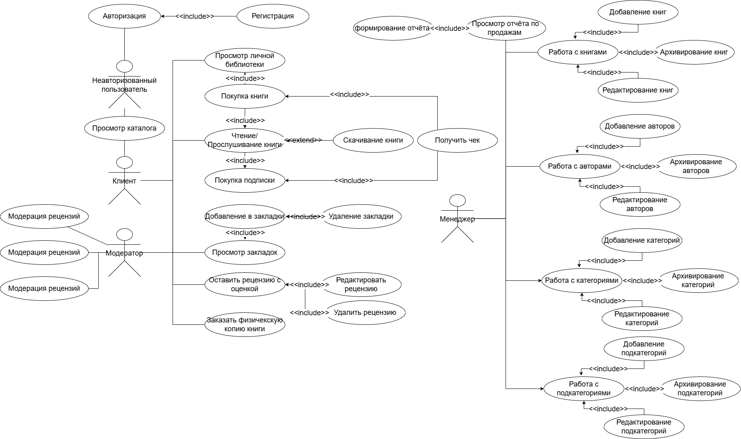
Рисунок А.1 – Диаграмма вариантов использования
58

